ผมได้ดำเนินการติดตั้ง program เพื่อทดสอบให้บน server 192.168.1.81 ตาม directory ด้านล่าง

ผมได้ทำการ set ค่าที่อยู่บริษัทให้แล้ว โดยใช้ที่อยู่ปัจจุบัน ผู้ใช้ไม่ต้องทำอะไรเพิ่มติมเพียงแค่ copy program ไปลงที่เครื่อง ในการออกรายงานสามารใช้ program ตัวใหม่กับข้อมูลจริงได้เลยเนื่องจากผมได้ทำการปรับข้อมูลจริงไปแล้ว สิ่งที่ทางผู้ใช้ต้องทำคือ เข้าไปใน menu ar -> debtor เพื่อปรับข้อมูล tax , branch code และ head office flag

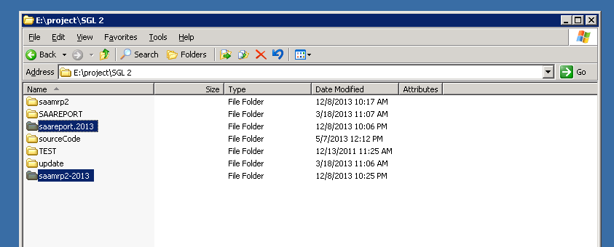

Program ใหม่ที่จะสนับสนุนการเปลี่ยนที่อยู่และ tax 13 หลักนั้น จะมี

1. ในส่วน menu system admintrator จะมี menu เพิ่มขึ้นมาเมื่อ click เข้าไปจะได้หน้าจอ company setup

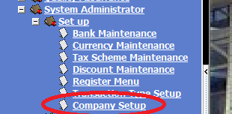

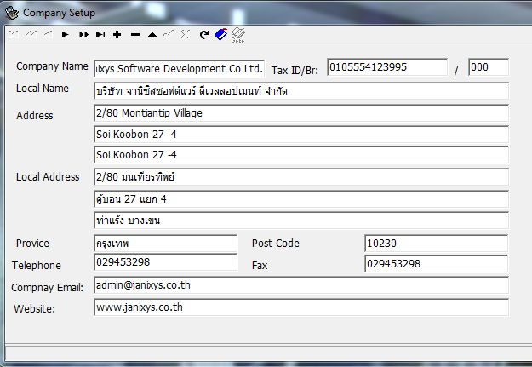

1. หน้าต่าง ar debtor setup จะมี field ที่เพิ่มขึ้นมา 2 field
   1. Is headoffice นั้น ให้ check ว่าเป็น head office หรือไม่ เพื่อให้ไปตรงกับเงื่อนไขการออกรายงาน
   2. Branch code ก็ให้ใส่สาขา
   3. ส่วน tax reg no นั้นมีอยู่เดิมแล้วเพียงแค่ต้อง key เพื่มเข้าไป

